安康市返乡创业优秀企业家推荐表
姓 名 | 袁 欢 | 性 别 | 男 | 民 族 | 汉 | 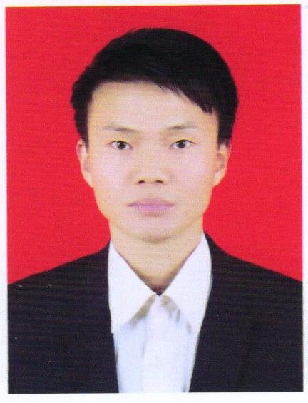
出生年月 | 1988年8月 | 籍 贯 | 陕西安康 | 政治面貌 | 无
文化程度 | 初中 |  | 联系电话 | 13957892517
企业名称 | 安康市海邦扶贫产业发展有限公司 |  | 企业详细地址 | 陕西省安康市恒口示范区大同镇江沟社区格林小镇3号楼
授荣誉称号 | 2018年12月30号在干田村“善行义举”活动中，被授予“诚实守信”称号
个  人  简  历 | 2012年毕业于浙江宁海西店成人学校三维设计和电子电路专业， 2017年返乡回安康创业，现任安康市海邦扶贫发展有限公司电子厂总经理。
何时何地何处受过何种奖励 | 2016年至2019年获得国家知识产权局颁发的专利30项，获得安康市汉滨区科技局专利鼓励奖4万元。
何时何地何处受过何种处分 | 无受过任何处分
综合表现
拥护党的政策，热爱社区工厂电子行业发展，积极参与扶贫帮困，体贴公司职工生话，力争为社会发展贡献个人一切力量。
主要事迹
1、2017年至2019年获得国家知识产权局颁发的专利30项； 2、2018年底创办海邦电子厂给提供给贫困户就业岗位40个； 3、2019年1月向汉滨区坝河县勇敢小学学生捐赠200只便携式手电筒；
4、2019年10月接受安康电视台采访返乡创业；
5、2019年11月接受安康报社采访返乡创业；

公司简介
安康海邦扶贫产业发展有限公司公司成立于2018年11月，注册资金4000万，旗下电子厂于2019年9月建成投产，公司拥有各项自主研发专利30多项，主要生产各类户外照明.智能小型家用电器，年产值预计6000余万。
公司积极响应国家扶贫政策，落实政府方针，以‘搬得出，稳得住，能致富’为方向，以扶贫为经营理念，用低技能，低能耗，低噪音，无污染的劳动密集型社区工厂，为贫困家庭提供200余个就业岗位，解决100余户贫困家庭务工和收支问题。在这个过程中公司充分发挥自身优势，不断开拓创新，力争把企业做大做强，以企业与员工共赢为目的，也为更多的贫困家庭提供更多的就业岗位。

